ДО «Фантазёры»

Руководитель – Григорьева А.Н.

Мастер – класс «Ёжик» в технике аппликация из ниток

Цель: Ознакомление с изготовлением изделия в технике аппликация из нитей.
Задачи:
Обучающие: создать представление о технике «аппликация из нитей», познакомить с этапами работы над выполнением изделия.
Развивающие: развитие творческих возможностей детей.
Воспитательные: вызывать положительные эмоции у ребенка к изобразительной деятельности и ее результатам.
Оборудование: материалы для работы над эскизом – карандаш, картон; материалы для оформления контура рисунка – отрезок черной нити; клей ПВА; ножницы; обрезки нитей красного, желтого, зеленого, серого, коричневого цвета; зубочистка.
Данная работа рассчитана на 2 урока для 1 и второй группы.

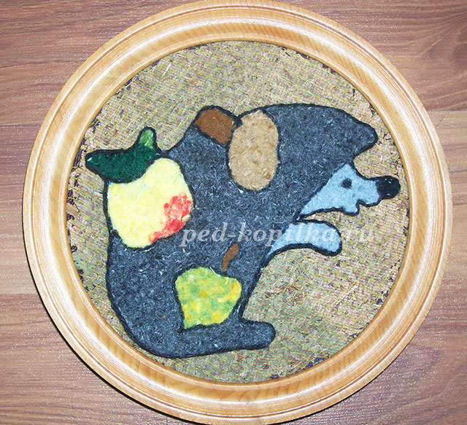

Удивительный материал – нити! Что только с ними ни делают: шьют, вяжут, плетут: ковры, гобелены, панно; вышивают удивительные по красоте картины. Мы нашли еще одно применение остаткам нитей от плетения и вязания - это удивительные аппликации, в которых нити используются как краски. Изделия в технике аппликации из ниток выглядят оригинально, приемы работы с ним просты и предоставляют безграничные возможности для творческого самовыражения.
В данном мастер-классе предлагается выполнить работу «Ежик» в технике аппликация из нитей. На первом этапе, прежде чем приступить к выполнению работы, необходимо тщательно проработать каждую деталь эскиза. Второй этап работы - оформление контура рисунка черными нитями. На третьем этапе – необходимо настричь нити нужного цвета как можно мелко, как бы превращая их в пух, тогда работа будет смотреться более выигрышно. Выкладывать подготовленные нити, необходимо на рисунок, предварительно обильно смазанный клеем «ПВА». Причём, сразу весь рисунок клеем не смазывается, а только те места, над которыми работа ведётся в данный момент. Работа выполняется сверху вниз.
Заполнив пространство всего рисунка, работе необходимо просохнуть. Когда работа просохнет, вырежете ее аккуратно по контору черных нитей.

Этапы изготовления работы.
- Подберите эскиз рисунка. Перенесите рисунок на картон.
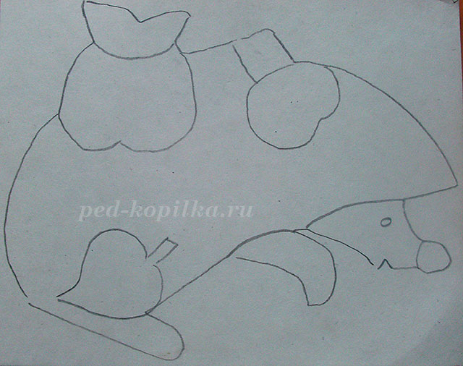

- Оформите контур рисунка черными нитями.
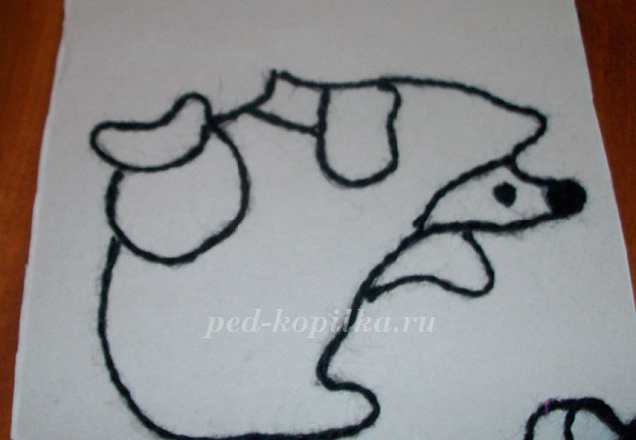

- Подготовьте нити нужного цвета – стрижём нити как можно мельче, как бы превращая их в пух, тогда работа будет смотреться более выигрышно.
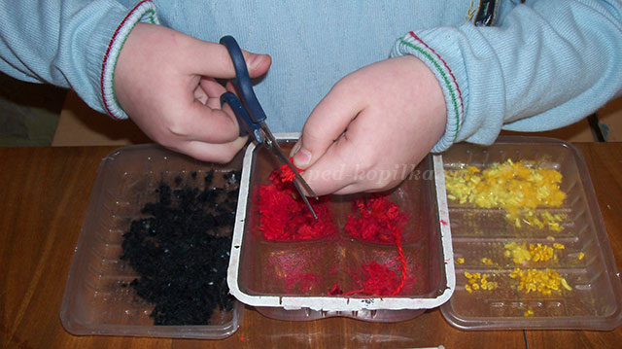
4. Далее начинайте выкладывать подготовленные нити на рисунок, сразу весь рисунок клеем не смазывайте, а только те места, над которыми работаете в данный момент. В ходе работы используйте зубочистку или пилочку для ногтей отслужившую свой срок, это надо для того чтобы ниточки ложились вплотную друг к другу. Работа выполняется сверху вниз.

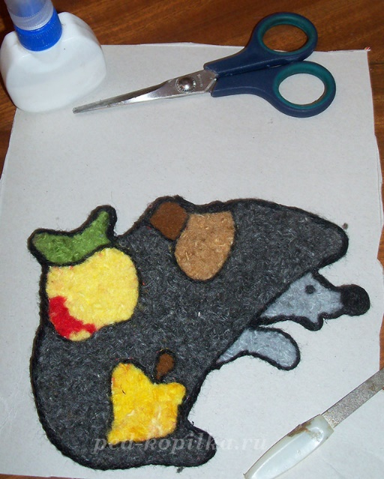

6. Когда работа просохнет, вырежьте готовый рисунок по контору черных нитей.
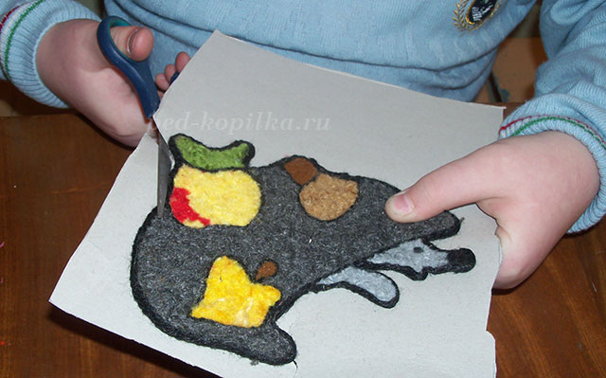

Работа готова.

